
花蓮縣新城鄉新城國民小學114年暑期
夏日樂學 暨 多元學習活動 選課單
敬愛的家長您好！
為充實貴子弟暑假生活、保持學習狀態，本校今年暑假規劃【免費】課程與活動如下。因每一班的名額有限，敬請詳細閱讀並跟孩子討論之後，進行選課(課程簡介詳如第二頁)。
活動時間：請參閱開課規劃表。
- 上課地點：如開班簡介。
- 注意事項：參加資格請參閱開課規劃表。
若有相關問題或跨年級報名問題請先洽導師或致電教務處。
八月份上午學校另有安排暑期學習扶助課程，開課情形請參閱學習扶助開課通知單。
新城國小 教務處 啟 114.6
月份 | 七月 |  |  |  |  |  |  |  |  | 八月
日期 | 7/1-  7/4 |  | 7/7-  7/11 |  | 7/14-  7/18 | 7/21-  7/25 |  | 7/28-  7/31 | 8/1-  8/2 |  | 8/5-  8/9 | 8/12-  8/16 | 8/19-  8/23 |  |  | 8/26-  8/30
上午 | 太魯閣族小故事大劇場  7/1-7/10  0820-1300
上午 |  |  |  | 好玩的科學  0800-1320
上午 |  |  |  | BOOM！踏進奇萊山  0820-1400
上午 |  |  |  |  |  | 原遊會  0850-1210
下午 |  |  |  |  |  |  |  | 原遊會  1200-1520 |  | E.動手玩創意  8/1-8/20  (12:00-16:00)
＃有任何疑問可電話洽詢：03-8611006轉103教務主任

開班簡介
 | 班級名稱 | 班級簡介 | 開班資訊 | 開班時間
七月班 | 太魯閣族小故事大劇場  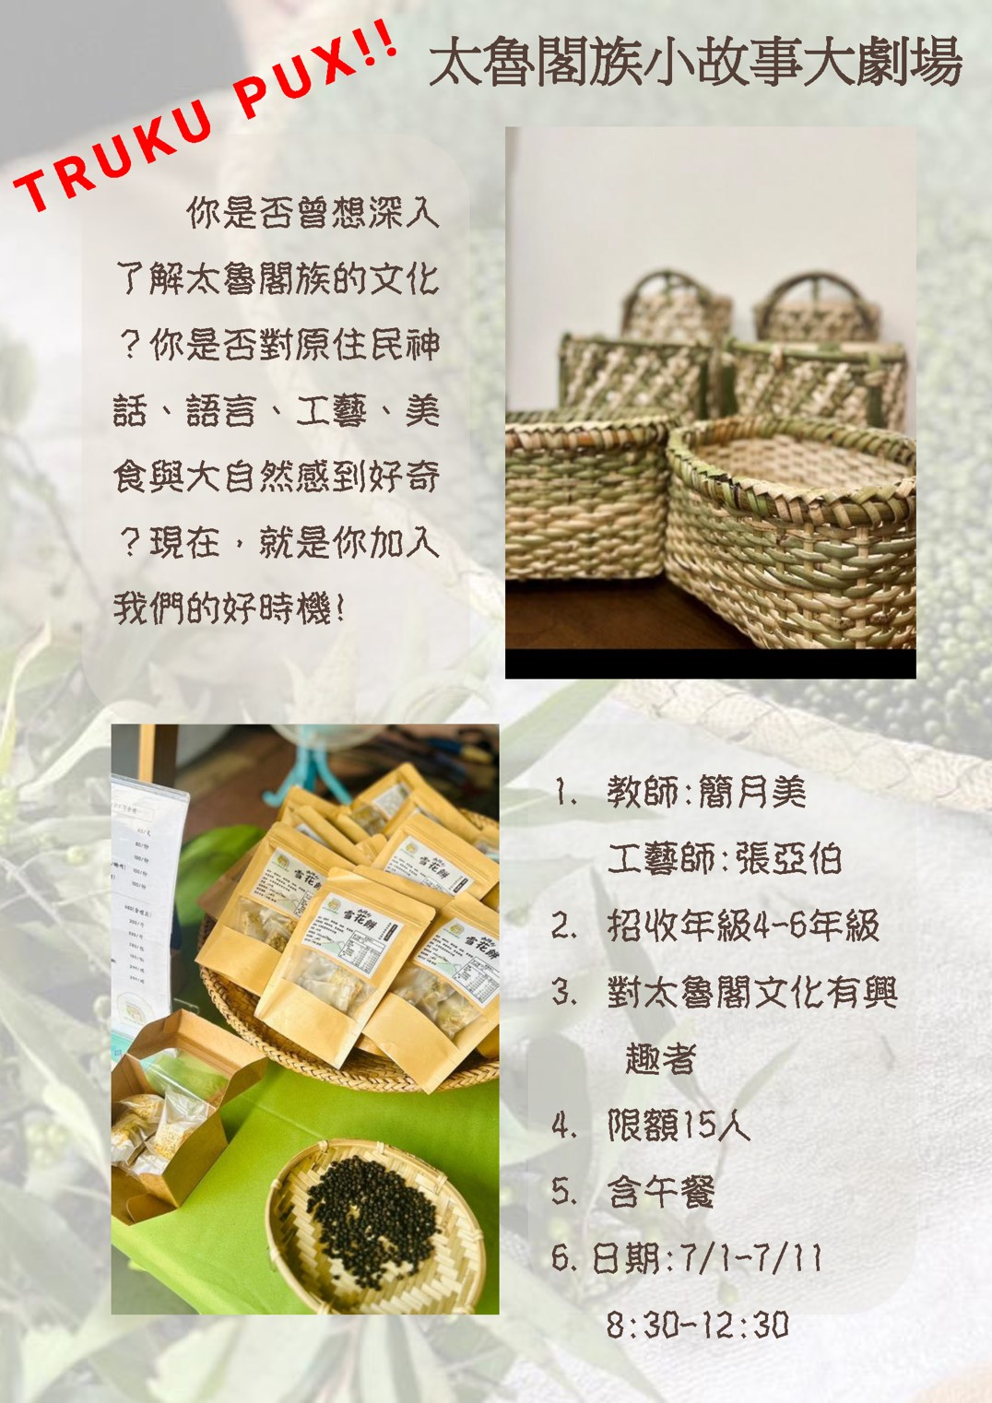 | 你是否曾想深入了解太魯閣族的文化？你是否對原住民神話、語言、工藝、音樂、美食與大自然感到好奇？現在，就是你加入我們「太魯閣族小故事大劇場」的最佳時機！ | - 教師:簡月美  工藝師:張亞伯  - 預計招收年級:3-6年級  - 對太魯閣語有些興趣  - 限額15人  - 含午餐 | 7/1-7/10  8:20-13:00  開班教室:  多功能教室  7/10校外教學8:20-15:20
七月班 | BOOM！  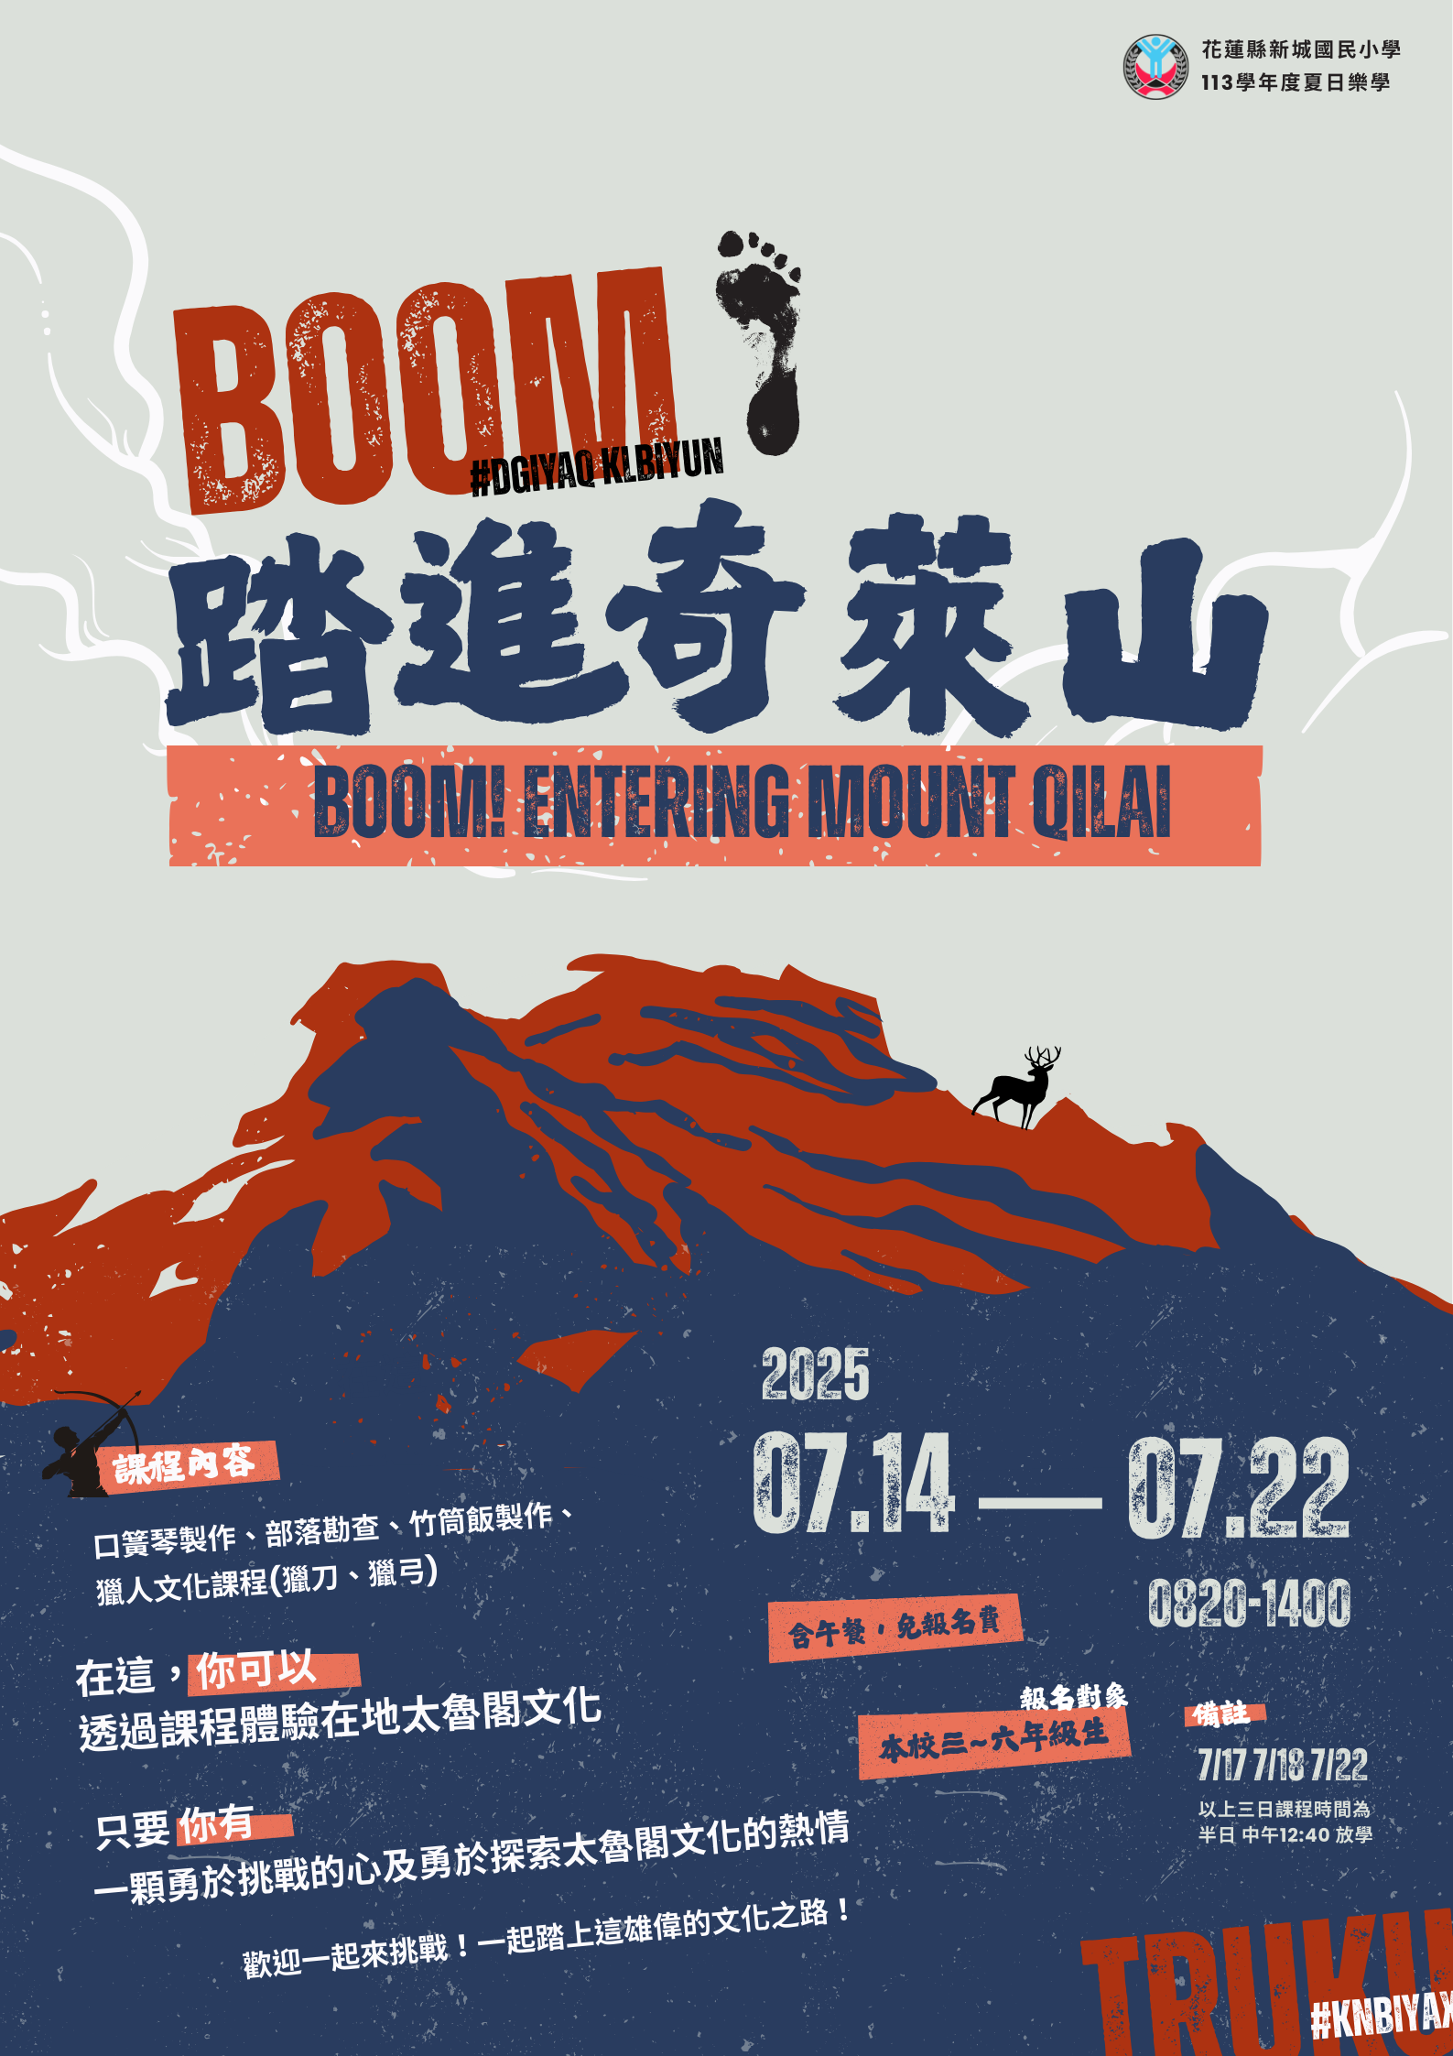  踏進奇萊山 | 獵人文化是太魯閣族勇士重要的生命歷程，你是否想認識過去，成為獵人需要具備哪些條件，陷阱的製作、獵刀的製程，這當中，口簧琴又是扮演什麼重要的角色，一起來探索吧！ | - 教師:夏雯宣  助教:張羊真  - 預計招收年級:3-6年級  - 對太魯閣獵人文化具有濃厚興趣  - 限額16人  - 含午餐 | 7/14-7/22  8:20-14:00  7/17、7/18、7/22僅到中午12:40  開班教室:  多功能教室
七月班 | 好玩的科學   | 課程有兩個部份，一個是透過 Code.org 程式遊戲關卡，帶領小朋友認識程式設計的概念，進行思考、培養邏輯思維的課程。另一個是自然科學課程，讓小朋友進行科學探究活動，邊做邊學科學原理。 | - 教師:楊志雄  助教:羅雅敏  - 預計招收年級:4-5年級(人數未滿再招收3年級)  - 對發明展比賽、動腦寫程式、動手組裝有興趣的同學。  - 限額15人  - 含午餐 | 7/14~7/25  8:00~13:20  開班教室:  三年甲班
七月班 | 原遊會  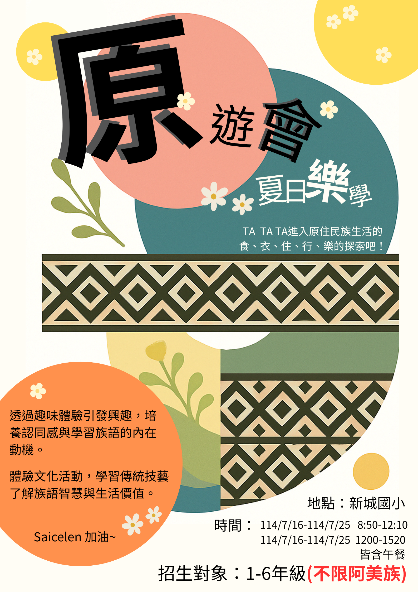 | 這是一個進入阿美族文化的食、衣、住、行、樂之探索，營造像園遊會的氛圍，猶如走到每個攤位去學習文化，有部落故事屋、族語學習工作坊、傳統服飾體驗、圖騰與象徵探索、傳統舞蹈與音樂學習、勇士闖關遊戲、文化儀式體驗、編織工作坊、原式風味餐及部落巡禮。  透過體驗傳統技能來提昇文化認同，使小朋友們探索文化中可以有什麼新發現與深刻體驗到文化的有趣與生活智慧。 | - 教師：江春嬌  助教：劉礎源  - 預計招收年級  1~6年級  - 不限阿美族、  對阿美族文化有興趣  - 限額15人  - 含午餐 | 7/21~7/25  （上午）  8：50~12：10  7/28~7/30  （下午）  12：00~15：20  開班教室:  音樂教室
八月班 | 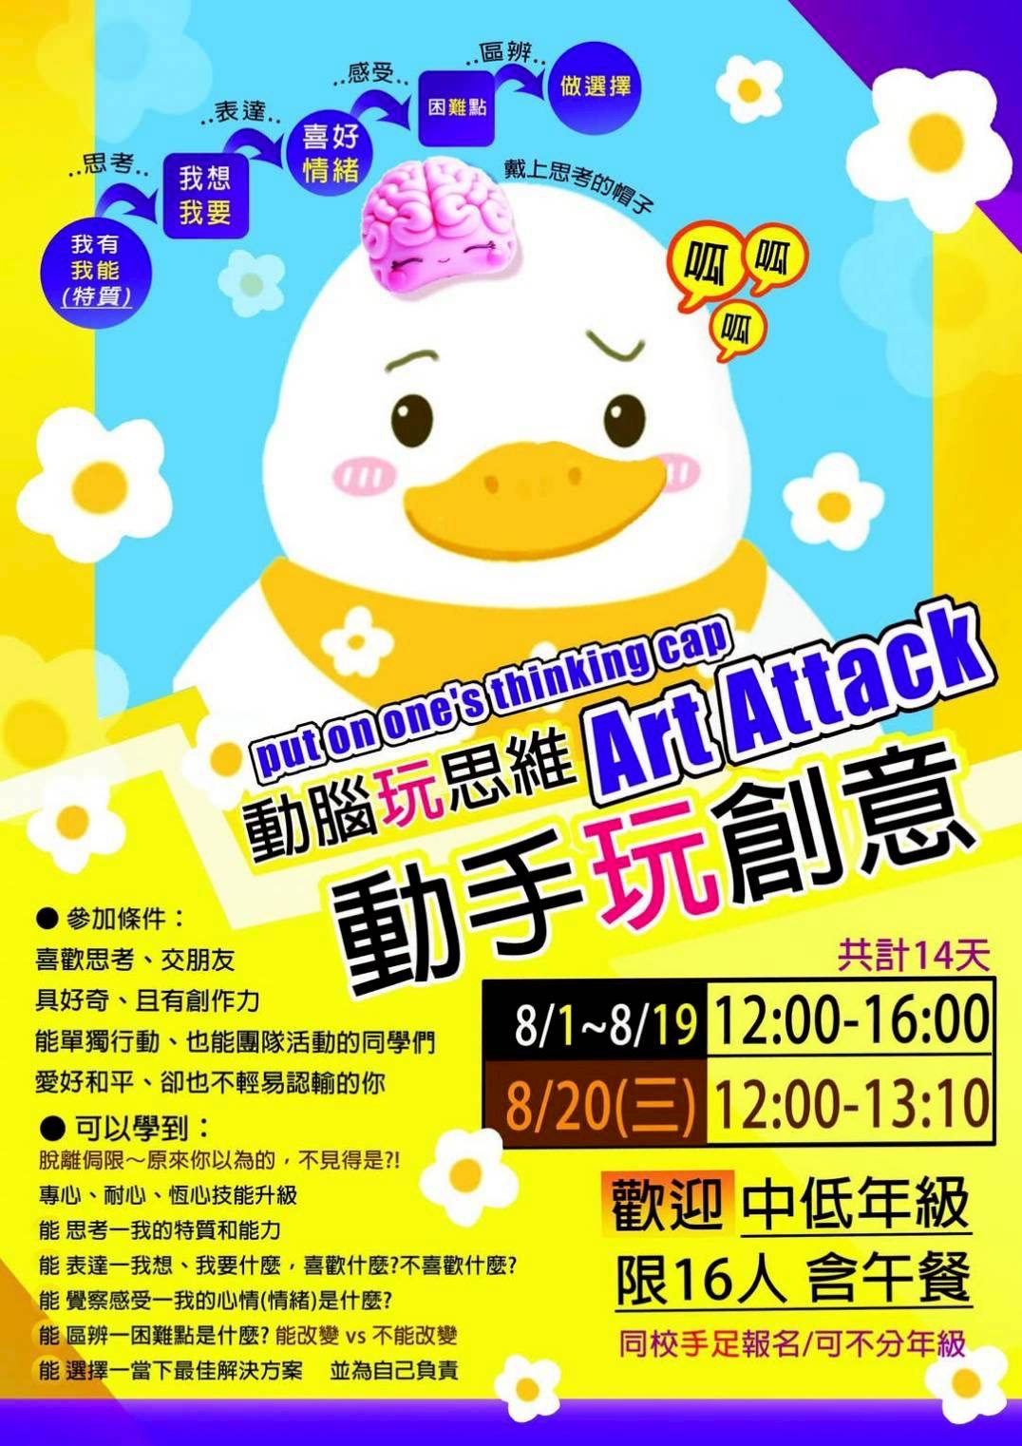  動手玩創意 | 自1969年 從人類首次踏上外太空月球直到  現在，卻沒有人能前往地球核心探索。  這是個特別往內認識自己的課程，在認識外  面世界的同時，也一起探索、了解自己的興  趣、情緒與喜好，也能和他人合作。 | - 教師：李佳潔  - 招收年級：  中低年級  （同校手足一起報名，可不限年級）  - 限額16人  - 含年餐 | 8/1-8/19  12：00~16：00  8/20 End  12：00~13:10  開班教室:  多功能教室

